Московский Государственный Технический Университет им. Н.Э. Баумана
Специализированный учебно-научный центр
Математика, 8 класс, 2008 год
Вариант № 3

1. Мальчик читал книгу 3 дня. В первый день он прочитал 20% книги, во второй – 25% оставшейся части, а в третий день он дочитал книгу до конца. Сколько страниц было в книге, если в третий день мальчик прочитал 90 страниц.
2, Упростите выражение:
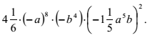
3. Прямая m задана уравнением y=7-3x, а прямая p – уравнением y=2x+7.
а) Напишите уравнение прямой l, параллельной прямой m и пересекающей ось Ох в точке с абсциссой -1;
б) найти точку пересечения прямых l и р;
в) постройте прямые m, l и р.
4. Вычислите значение выражения:
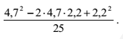
5. Решите уравнение:
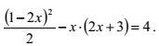
6. Есть ли на рисунке равные треугольники? Если да, то какие?
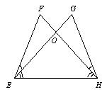

- Периметр равнобедренного треугольника АВС равен 44 см. Из вершины С его основания АС проведена медиана СМ. Найдите стороны данного треугольника, если периметр треугольника ВСМ на 8 см меньше периметра треугольника АСМ.

- Какая фигура называется треугольником? Какие треугольники называются равными? Признаки равенства треугольников. Что называется высотой (медианой, биссектрисой) треугольника?

Московский Государственный Технический Университет им. Н.Э. Баумана
Специализированный учебно-научный центр
Математика, 8 класс, 2008 год
Вариант № 5

1. Автопарк транспортного предприятия состоит из автобусов и троллейбусов. Троллейбусы составляют 80% автопарка. Какой процент составляет число автобусов от числа троллейбусов? Определите число автобусов в автопарке, если троллейбусов на предприятии 120.
2. Упростите выражение:
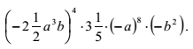
3. Точка А – точка пересечения прямых y=2x-7 и y=8-x. Точка B(-3;-1).
а) Найдите координаты точки А;
б) напишите уравнение прямой l, проходящей через начало координат и параллельной прямой АВ;
в) постройте прямые АВ и l.
4. Вычислите значение выражения:
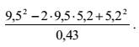
5. Решите уравнение:
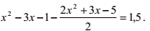
6. На рисунке найдите пары равных треугольников.
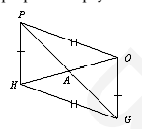
7. Треугольник, периметр которого равен 14 см, делится биссектрисой
на 2 части, периметры которых равны 8 см и 10 см. Найдите данную биссектрису.
8. Какой треугольник называется равнобедренным, равносторонним?
Теорема о свойствах углов равнобедренного треугольника. Признак
равнобедренного треугольника. Свойство медианы равнобедренного треугольника.

Московский Государственный Технический Университет им. Н.Э. Баумана
Специализированный учебно-научный центр
Математика, 8 класс, 2008 год
Вариант № 6
1. Сначала цена изделия была 40 рублей, затем цена была повышена на 20%, а затем еще на 25%. Найдите на сколько процентов повысилась цена по сравнению с первоначальной? Определите окончательную цену товара.
2. Упростите выражение:
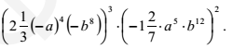
3. Точка А – точка пересечения прямых y=4x-7 и y=11-2x. Точка B(0,2).
а) Найдите координаты точки А
б) напишите уравнение прямой l, проходящей через точку с координатами (-1,-1) и параллельной прямой АВ;
в) постройте прямые АВ и l.
4. Вычислите значение выражения:
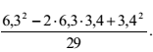
5. Решите уравнение:
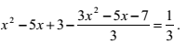
6. На рисунке найдите пары равных треугольников.
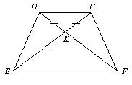
7. Периметр равнобедренного треугольника АВС равен 43 см. Из вершины С его основания АС проведена медиана СМ. Найдите стороны данного треугольника, если периметр треугольника ВСМ на 8 см больше периметра треугольника ACM.
8. Какой треугольник называется прямоугольным? Как называются его стороны? Признак равенства прямоугольных треугольников. Сумма острых углов прямоугольного треугольника.

